Téglás János
Babits Mihály síremléke
De ha meghalok, kikelek mezítlen
koporsómból, sírom fölé örökre
szobornak állni s maradva örökre
látható, mozdulatlan és mezítlen.
Betegség – halál
A súlyosan beteg költő, akin két életmentő műtétet is végeztek – orvosai tanácsa ellenére – 1941. április 10-én a Logodi utcai első emeleti lakásából autóval Esztergomba, kis hegyi lakába vitette magát. Abban bí-zott, hogy a „magyar Firenze” levegője és az ottani nyugalom, a légi-riadók parancsolta pincébe vonulástól való mentesülés, elősegíti gyógyu-lását. Esztergom levegőjének csodatevő erejébe vetett reményei nem vál-tak valóra. Egészsége huzatos nyaralójában, kedves „hegyi viskójában” sem javul. A gyilkos kór mellett más betegségek (vesekő, hurut, lumbágó, idegzsába, valamint a kezelések – kanülcserék, katéterezések – és a gyógyszerek, morfium injekciók mellékhatásai) is gyötörték. Kivizsgá-lásra és erősítő kúrára kétszer is befeküdt az esztergomi kórházba.
Rosszullétei, iszonyú fájdalmai ellenére szívesen fogadja látogatóit, és megpróbált dolgozni is. Felesége mellett ápolónők, a Vaszary Kolos Kórházban dolgozó irgalmas rendi apácanővérek vigyáztak rá, szerették volna elviselhetővé tenni életét. A kórház orvosai is rendszeresen járnak fel hozzá, kezelik, ellenőrzik hogylétét. Júliusban az ágyban fekvő beteg helyzete már nagyon gyorsan romlott, állapotában – Török Sophie sze-rint – augusztus 3-án vasárnap „hirtelen rosszabbodás állt be”, jövője reménytelennek tűnt, ezért kétségbeesve, Gellért Oszkár segítségével, mentőt hívott, mely – közel négy hónapos esztergomi tartózkodás után – délután öt óra körül Budára, a Siesta Szanatóriumba vitte őt. Másnap, 1941. augusztus 4-én éjfél előtt néhány perccel a második emelet 54-es szobában meghalt.
Ötvenhét éves volt. A halotti anyakönyvi kivonat szerint az exitus oka „paizs mirigyrák áttétekkel”. Ezt az adatot dr. Szállási Árpád orvos-történész a következőkkel egészíti ki: „Boncolásról nem tudunk…” „Ha-lálát nyilván a daganati áttétekkel járó életerő teljes elfogyása okozta, amihez nagyban hozzájárultak belgyógyászati bajai is.”
Temetés – újratemetés
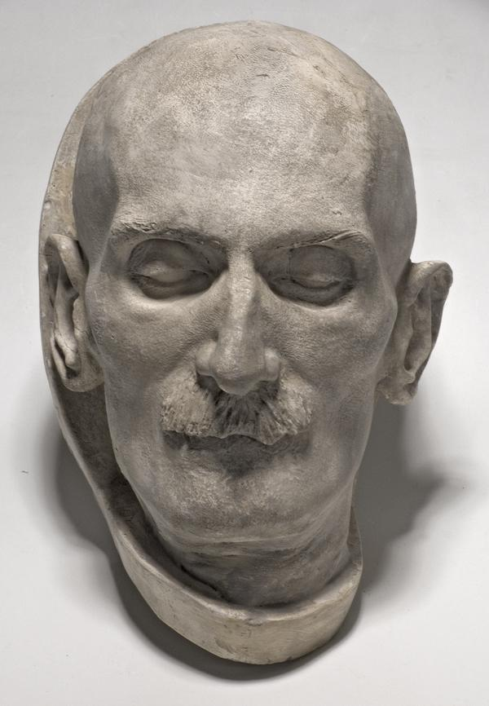Tetemét a szanatóriumból a Kerepesi úti temetőbe vitték, ahol Pátzay Pál szobrászművész elkészítette a költő halotti maszkját. Munkája, „az utolsó pillanat lenyomata” azt a tekintetet rögzítette, amely Illyés Gyulát is megragadta. Az alig lélegző, de még élő, majd néhány órával később már tetőtől talpig lepedőbe burkolt halott költő arcáról ezt írta: „...középkori barátokra hasonlított, ahogy a csatában magasra emelik a keresztet, vagy hitvallókra, ahogy a máglyán felegyenesednek. De ugyan-akkor meghatóan hasonlított gyermekkori arcképeire is. [...] Arca nyugodt volt, semmi szenvedés nem látszott rajta. Megpróbáltam szemét lezárni. Nem tudtam; így maradt meg, gondolkodóan, előreszegzett tekintettel.” A halotti maszkról 25–30 másolat készült. Ezek nagyobb része a művész tisztviselőtelepi (Villám utcai) műterméből a tanítványok és barátok tu-lajdonába került, fényképét pedig a Babits emlékkönyv és néhány kora-beli újság közölte.

Pátzay Pál: Babits halotti maszkja, Petőfi Irodalmi Múzeum
Babits Mihályt 1941. augusztus 7-én csütörtökön 5 órakor temették el a Kerepesi úti temetőben – a főváros által adományozott díszsírhelyre – a 34. parcella 2. sorának 109. sírhelyére. A temetésen – a Magyar Nemzet című lap szavaival – „a millós nagyvárosból” csak „maroknyi tömeg” vett részt. „Nem feketéllik tőlük a temető, nem állják el az utakat, s autóik sem parkolnak a ravatalozó mögött.”
A 6. számú ravatalozót hatalmas koromsötét függönyök, óriási gyertyatartók, pálmák, virágok díszítették. A költő „vasveretes szépmívű tölgyfakoporsóját” fekete gyásztakaró fedte, nem a Jókai-lepel sötét színű tüllel bevont nemzetiszínű selyem gyászrelikviája, mely korábban Krúdy és Kosztolányi, egy évvel később pedig Móricz Zsigmond koporsóján volt. A fekete takarón helyezték el a költőfejedelemnek járó örökzöld babér-koszorút. Török Sophie Mennyit utaztál című verse azt is elárulja, hogy a koporsóban fekvő költő kezében egy „csodára gyenge” kereszt, „apadó szívéhez” közel pedig felesége kislánykori fényképe van.
A versben említett keresztről, a költőt 1939 nyaráig többször is meglátogató, három évtizeddel fiatalabb Cser László jezsuita szerzetes, késői visszaemlékezéseiben kétszer is ír: „Mihály megmutatta – olvasható feljegyzéseiben – azt a Feszületet, amit íróasztalán tartott. Egy apáca küldte azzal, hogy aki az Amor Sactus – az Isteni Szeretet – himnuszait fordította, a Szent Szűz kegyében áll...” – Tanner Béla emlékezete szerint ez a kegytárgy a költő szanatóriumba szállításakor Esztergomban ma-radt. Nővére kérésére ő hozta fel motorkerékpárjával Pestre.
A teremben helyezkednek el a családtagok. Itt van az özvegy és közösen örökbe fogadott lányuk, a tizenhárom éves Ildikó; Török Sophie édesanyja és három testvére, továbbá a költő öccse, dr. Babits István és felesége Stockinger Györgyi, de itt van unokatestvére, Babits Sándor és családja is. A halott édesanyja azonban hiányzik. Beteg – és Nennét, ápo-lásra szoruló testvérét is neki kell gondoznia –, ezért nem tudott eljönni Szekszárdról, de piros szekfűkkel díszített hatalmas koszorúját István fia elhozta. A szalagon ez a felirat olvasható: „Fájdalommal megtört szívvel, édesanyád.” A halottasház előtt álló gyászolók között megtalálhatjuk az irodalmi élet jelentős alakjait, a Baumgarten-díjasokat, csak a gyengélkedő Móricz Zsigmond nincs jelen, és a költővel ellentétbe került néhány egy-kori nyugatos (Németh László, Erdélyi József) maradt el a temetésről. A kultuszminisztériumot dr. Ybl Ervin tanácsos, címzetes egyetemi tanár és Traeger Ernő miniszteri osztályfőnök, a gyorsírási ügyek kormány-biztosa képviseli, eljött dr. Schell Gyula, a Rádió igazgatója is, az olasz követségről pedig dr. Alfredo Stendardo sajtóattasé.
A temetés rendjét a halottasház előtt felsorakozott hatósági kordon biz-tosítja, ők választják el a közeli ismerősöket a búcsúzó „sokaságtól”. A nagy elővigyázatosságra, a sok biztonsági emberre azonban nem volt szükség, csak Babits István látta úgy – anyjának írt elfogult beszámolójában –, hogy „a rava-talt ezrek vették körül”, valójában azonban „a közrendészet irányítói – Bóka László szavaival – túlbecsülték a magyar költőnek kijáró gyászt ..., ke-gyelmes, méltóságos urakra, tekintetes akadémiákra és társaságokra, váro-sokra és megyékre számítottak. Csak az előörs érkezett meg, a derékhad el-maradt valahol.” Szekfű Gyula azt írta, hogy „Egy pillanatig úgy éreztem, mintha kis száműzött társaságban állnánk, mely idegen világ közönyében, csöndesen befelé zokogva viszi ideiglenes nyugvóhelyére vezérét, a költő-fejedelmet ... Csak azok voltak ott, akiknek a nemzeti szellem ma is komoly realitás, s akik még nem hódolva meg rendetlen szenvedélyeknek, ismerik a kötelesség fogalmát.” Szabó Zoltán még hetekkel később is szomorúan emlékezik arra, hogy „... az ország, a tömegek nem voltak jelen a temeté-sen. Keserves látvány volt, az irodalom magánossága egy átfűlt halottas-házban, egy koporsó körül.” Amit a társadalom nem tudott biztosítani, azt a temetés után két hónappal az írók megadták a költőnek: a tiszte-letet. Az „irodalmi gyászpompa” kifejezője a Babits emlékkönyv volt.
Ady Endre koporsóját 1919-ben tízezrek kísérték a Rákóczi úton a temetőig, a gyászmenetben sok diák is volt, ugyanis az iskolában taní-tási szünetet rendeltek el. 1942. szeptember 7-én Móricz Zsigmond teme-tésén ezrek vettek részt (ott volt dr. Antal István propagandaügyi minisz-ter, koszorút küldött Szinyei-Merse Jenő kultuszminiszter – és elment Török Sophie is). Babits búcsúztatására azonban csak néhány százan jöttek el.
A gyászszertartást Brisits Frigyes ciszterci szerzetes, irodalom-történész, az akadémia levelező tagja tartotta. Imájában a keresztény katolikus költőtől és a pécsi cisztercita gimnázium egykori diákjától vett búcsút, fohászát pedig az elhunyt 1927-ben írt Psychoanalysis Christiana című versének utolsó szakaszával zárta le.
Brisits Frigyes imádsága
Mindenható Istenünk! Örökkévaló Atyánk!
Te, aki felékesíted napsugárral a világot és megengeded az éjszaka sötétjét, aki ringatod a bölcsődalt és megzokogtatod az eltemető éneket, aki a menyasszonyi fátyolba hímzed az élet hajnalát és a halál csendjéből szövöd a szemfödőt, Te, aki a földre küldöd az embert, hogy legyen a gondolat kelete, az élet időszerűsége, s új feladata és visszahívod, amikor végrehajtotta szándékaidat, Te, csak Te tudod, mit jelent az, hogy a fájdalom magunkra boruló magányában ez a valóságba bele nem férő, néhány szó a történelmünk: Néhai való, jó Babits Mihály!...
A legnagyobbat bíztad rá, amit embernek csak adhattál: az igét! Úgy őrizte, mint a lelke égi fényű láng-csokrát. Sem meg nem bántotta, sem ki nem oltotta soha. Egy mindent átölelő élet mélysége tette méltóva arra, hogy a gondolat fájó gyönyörével és a szív vérző olajával legyen az ige költőjévé, gyötrődője minden magyar kínnak, osztályosa minden emberi megrendülésnek.
Milyen távlatokat kötött össze ez a mi nagy Testvérünk! Ödipus árnyéka szen-vedett a tekintetén és dantei látomásai voltak. Görög kórusok szomorúságából patak-zott versei antik zenéje, és szavain a középkori áhítat Amor Sanctusának alázatos aranya ragyogott. Bejárta az egész világot, ahol csak kinyílt a föld fájóan szép ember-virága, de csak itt, a harangokkal beborított, kéklő magyar tájakba oltotta bele költé-szetének hangokon innen maradt, daltalan titkát.
Így lett Babits Mihály az, aminek tudatát annyi belső szépséggel és gazdag-sággal hordozta: Katolikus... Versek katedrálisának alázatosa. A lét deprimált európai és magyar húrjain az élet nagy szépségét ünneplő és Krisztusba néző fölemelője. Az emberi szenvedés másvilági anyagának új kiáltású szavakba ötvöző remeklője. Ember, aki mindig nagyobb volt, mint a helyzete, aki nem fájt soha a földnek.
Te akartad, Urunk, hogy ez legyen és így legyen a miénk. Ne engedd, Mindenható Atyánk, hogy szomorúságunk azért, mert Ő most elment, nagyobb legyen, mint hálaadásunk, azért, mert itt járt, s a miénk volt. Sok sebből vérzik itt az emlékezés, mindenki szegényebb lett azzal az ide koszorúzott pálmával, mellyel kifosztja önmagában az öröm fáját, melyet a mi nagy Testvérünk nevelt fel lelkében. – S legyen szabad mély meghajlással itt elhelyeznem a Babits Mihályt, a ragyogó tanítványt, nevelő pécsi ciszterci gimnázium utolsó, áldott köszöntését. – De azért ez a halál nem lehet győztesebb és nagyobb, mint a mi Testvérünk haláltalan szépségű és erejű imádsága, melynek diadalmas hitével indítjuk Őt most el az örökkévalóság felé:

Szenvedni annyi, mint diadalt aratni.
Óh hány éles vasnak kell rajtunk faragni.
Míg méltók nem leszünk, hogy az Ég királya
Beállítson majdan szobros csarnokába.
Krisztus Urunk, segíts meg!
Krisztus Urunk, segítsd, jutalmazd meg a te hű Szolgádat, boldog örökkévalósággal. Amen.
Babits emlékkönyv, 277–278.
Az egyházi szertartást követően a Magyar Tudományos Akadémia és a Kisfaludy Társaság nevében Rédey Tivadar, a Nyugat folyóirat nevében Illyés Gyula, a Baumgarten Alapítvány nevében Schöpflin Aladár, az Országos Sajtókamara nevében Szabó Lőrinc, a Vajda János Társaság nevé-ben Benedek Marcell, a Magyar Színpadi Szerzők nevében Bókay János, valamint a Francia Becsületrend képviselője, Franҫois Gachot búcsúztatta.
A beszédek után elindult a gyászmenet az ideiglenes sírhely felé. Elől – Babits István korábban említett levelének tájékoztatása alapján – a főváros díszkísérete haladt, majd a koszorúkat szállító járművek és a gyászkocsi következett. A családot vivő autóba Illyés Gyula segítette be a költő feleséget. A gépkocsit a küldöttségek, a jó barátok és az ismerősök követték. – A temetésről kevés fényképfelvétel készülhetett, a legismer-tebb fotó a Tolnai Világlapjában jelent meg.
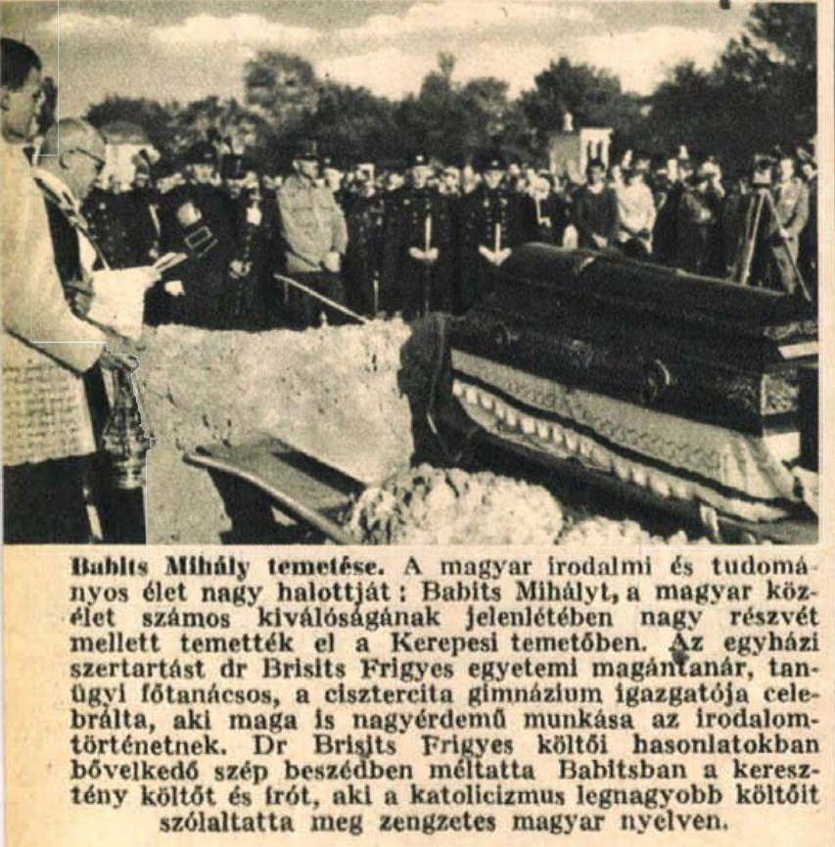

A temetés (Tolnai Világlapja, 1941. augusztus 20, 10.)
Az özvegy már a temetés idején eldöntötte, hogy férjét – a költő édesanyjának írott levele szerint –„a főváros hitvány ajándékhelyéről egy hozzá méltóbb helyre” viteti. A Magyar Nemzet úgy tudja, hogy „a csa-lád négyszáz pengő ráfizetéssel egy megfelelőbb nyughelyet választott a nagy költőnek”, mely írótársai szomszédságában lesz. A Jelenkor című katolikus szellemű kulturális hetilap a Zord Idők rovatban is kifogásolja, hogy „a székesfőváros éppenséggel nem tisztelte meg előkelő sírhellyel a költő emlékezetét.” Felháborodásában a városháza urainak irodalmi műveltségét is kétségbe vonja.
Ilonka nagy utánjárással – Illyés Gyula, Gellért Oszkár, Schöpflin Aladár és Basch Lóránt segítségével –, október 24-én kiválasztotta és megszerezte a 34. parcella 1. sorának 30. sírhelyet, ez Tóth Tihamér püspök, egyházi író magas kőkereszttel megjelölt síremléke mellett van.
Az exhumálásra és a mai helyen történő újratemetésére 1941. október 31-én reggel 9 órakor került sor. A szomorú eseményen csak nagyon kevesen vannak. Török Sophie özvegy Babits Mihályné Kelemen Auróra nevében rózsaszín gladioluszokkal díszített koszorút helyezett el az új síron. Ezt az október 31-i exhumálás utáni utolsó utazást a Mennyit utaztál című versében is megörökítette, de ennek megírását a Sirató kötetben októben 30-ra datálta.
Török Sophie: Mennyit utaztál!
Te szegény fáradt test, mennyit
utaztál! autón és autón, orvostól
orvosig, várakozva várószobákban és
rettenetes vizsgálószékedben, vad
lámpák villamos ütéseiben. Mennyit
várakoztál életedért és mennyit utaztál
életedért! Utaztál mentőautókon, szédítő
iramban szelve a várost és sokféle hordágyakon
csavaros lépcsőn, hosszú végtelen folyosókon
mennyit utaztál, nehéz szagokban, baljós
csempék között, mint szorongató alvilágban,
óh, hány kórház, hány szanatórium folyosóját
utaztad végig, tolókocsin ágyból másik
ágyig. Nesztelen gumikerekeken hányszor
gurultál liften föl és le és megint új
folyosó késeket rejtő szörnyű torka felé
végtelen fájdalomfolyosókon mennyit
utaztál! És utaztál tovább, lepedőbe
csavarva, éjjel titokban, fekete
hintódig. S vállakra nehezedve mentél
tovább, szegény fáradt test! míg süket
sírodig értél. S ma megint utaztál, békét
nem lelő, üldözve üldözött! Tekinteted
előreszegezve annyit utaztál már, iszonyú
utakon, iszonyú ajtók elé, drága Bizakodó!
ki minden keresztútnál új gyógyulást
reméltél – és mindig csak sírodhoz
értél közelebb. S ma megint utaztál –
még sírod sem volt végső nyugvóhelyed.
Kötelek húztak s vállak emeltek megint
s mentél szegény Nyugtalan, utaztál újra
tovább. És másodszor is leeresztettek
a mély gödörbe, új föld burkolt be, új sír
békéje. Míg vittek, csontujjaid elcsúsztak
melledről és a csodára – gyenge keresztet
eleresztették. Fejed is megbillent talán, míg
szuszogó emberek vittek, könnyű testedet a
nehéz koporsóban. Kislánykori képem, mit
úgy szerettél, apadó szívedhez közelebb
csúszott, s komoly fiatal tanár-arcodon
az illedelmes vonások ellazultak. Így
fekszel most és vársz, vársz türelemesen
újabb útra, végső pihenésre, hová majd a
kegyeletes haza rendel – vagy a Végítélet.
Török Sophie: Sirató, Baumgarten Ferenc Irodalmi Alapítvány, [Bp. 1948], 18–19.
Az elkövetkező két esztendőben a költő halálának évfordulóján ba-rátai és ismerősei megkoszorúzták sírját. Jankovich Ferenc Baumgarten-díjas költő azonban szomorúan és megdöbbenve tapasztalja, hogy a teme-tőbe kilátogató tisztelők száma nagyon megfogyatkozott.
Síremlék
Barátai már 1941-ben elhatározták, hogy síremléket állítanak tisztele-tére. A Babits emlékkönyv 75 szerzője honoráriumát ennek a költségeire ajánlotta fel, de rendeztek néhány irodalmi műsort is (pl. 1941. november 2-án a Zeneakadémián), melynek bevétele szintén az alapot gyarapította. A 20 pengőért árusított könyv vételárát – Illyés Gyula tiltakozása ellenére – a költő édesanyja is kifizette a tiszteletpéldányért, miután hallotta, hogy a befolyt összeget milyen nemes célra használják fel. – A pénz azonban nem gyűlt össze. A második világháború is akadályozta a tervek megvalósítását.
1945 után sem került napirendre a síremlék ügye. Horváth Márton a Szabad Népben, a Magyar Kommunista Párt lapjában élesen támadta az absztrakt képzőművészetet és a polgári demokrácia eszméit. Azzal vádolta az írókat, hogy nem képesek a kor művészeti igényeit szolgálni, ezért a múlt kísértetei közé sorolta őket, szimbolikus alakjukként pedig Babits Mihályt nevezte meg. „Kínálják magukat – írta – a nyugati polgári demokrácia művészetének veteránjai és >>középen<<, az egész felett ott lebeg Babits halotti maszkja ... A poharak összekoccantak, de helyükön maradtak. >>Az ostromban kissé megsérült, de azért ép Babits halotti maszkja<< – írja Cs. Szabó László. – A félfeudalista-fasiszta magyar reakció gyökereit elvágtuk a földreformmal, de virágait nem érték fejszecsapások.” Ez a cikk néhány évre megpecsételte a költő emlékének méltó őrzésére irányuló törekvéseket.
Némi reményt jelentett ugyan az, hogy az év végén a Horthy Miklós körtér új névadójaként Babits Mihály neve is felmerült, és bíztató volt az is, hogy az elkövetkező három évben öt Babits-kötetet adtak ki, sőt 1948-ban a költő születésének 65. évfordulóján a Baumgarten Alapítvány a „székesfőváros közönsége” nevében emléktáblát helyezett el azon a Reviczky utcai házon, ahol egykor lakott. Az 1950-es években kezdtek újra foglalkozni a síremlék kérdésével, akkor amikor a költő körül – Keresztury Dezső szavaival – „jegesre fagyott a némaság.” Az anyagi fedezet most sem volt biztosítva: Török Sophie az eddig össze-gyűlt pénzekből nem tudta volna kifizetni a költségeket, munkahely nélkül nem rendelkezett állandó jövedelemmel, a szerzői jogdíjak sem gyara-pították a tőkét, hiszen az utóbbi években – 1950 és 1954 között – csak két Babits mű jelent meg, verseit tartalmazó kötetet pedig 1945-ben adtak ki utoljára. A Baumgarten Alapítvány sem tudott segíteni, ezt az állam 1950-ben megszüntette, a jövedelmét biztosító ingatlanja pedig a kincstár tulajdonába került. Nagyobb állami támogatást azért sem várhattak, mert a szocialista kultúrpolitika még nem fejezte be Babits „értékelését”.
Ebben a reménytelennek tűnő helyzetben Illyés Gyula és Keresztury Dezső vezetésével egy lelkes kis kör fáradozott a költségek előteremté-sével. Ők a betegeskedő, az Ildikó elleni harcban, családi perben idegileg rossz állapotba került Török Sophie nevében, helyette járnak el írásban és szóban. Kérvényeket írnak, támogatót próbálnak szerezni.
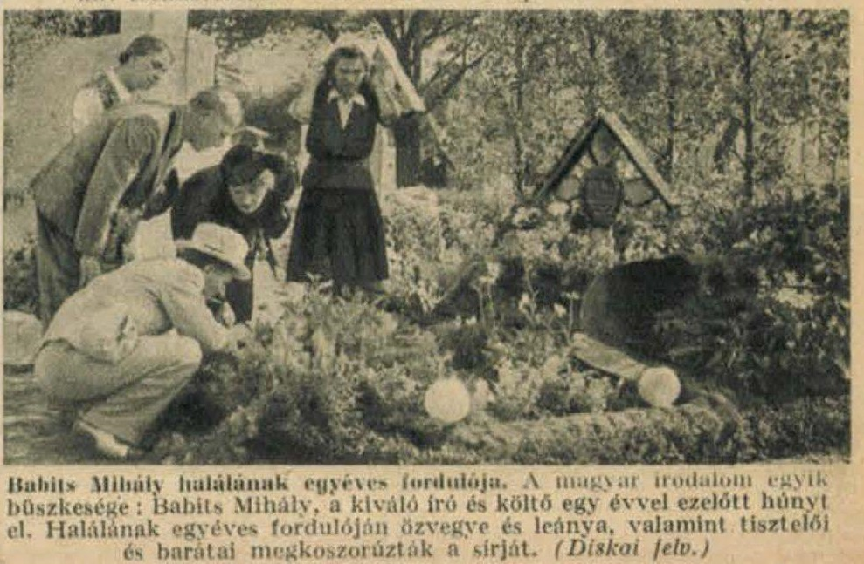

Babits Mihály halálának egyéves fordulója
(Tolnai Világlapja, 1942. augusztus 19, 5. )
A háború előtt “özvegy és leánya” gyakran vittek virágot a temetőbe, 1945 után azonban ezek a látogatások nagyon megritkultak. 1952-ben Keresztury Dezső – aki többször is járt kint a temetőben és látta az el-hanyagolt sírt – azt javasolta Babitsnénak, hogy a költő nagy gonddal össze-gyűjtött és megőrzött kéziratait (levelek, versek, prózai művek stb) – mely-nek elhelyezéséről, megóvásáról a Jagelló úti kisebb lakásában már nem tudott megfelelően gondoskodni –, adja el az Országos Széchényi Könyvtár-nak. Az óriási hagyatékért az OSZK 25 000 forintot fizetett, ennek egy része adott lehetőséget a munkák megkezdésére, a tervezésre. (A vételár másik része elment Babitsné megélhetésére.)
Keresztury először Pátzay Pál szobrászművész javaslatait támogatta, aki egyszerű síremléket képzelt el, mely elég olcsó (10 000 forintból ki-vitelezhető, mert a főváros ingyen adná hozzá a követ), néhány hónapon belül elkészíthető, és rajta bármikor elhelyezhető egy Babits-plakett. A költő végső nyughelyének szomszédságában levő Móricz-síron az állam 1952 szeptemberében nagyobb szabású emlékművet állíttatott. Medgyessy Ferenc művészi alkotása – mely az író portrészobrát és körben a felette elhelyezkedő frízen megformált legkedvesebb regényalakjait ábrázolta – azonban módosította a szervezők elképzeléseit. Most már ehhez méltó, igényes emlékművel akarták megjelölni a sírt, egy nagyobb dombormű-vel szándékoztak tisztelegni a költő nagysága előtt. Az újra átgondolt terv kivitelezése azonban drágább volt, és pénz, támogatás hiányában csak két évvel később vált megvalósíthatóvá.
Ez a két év segítők, pártfogók keresésével, a hivatalos szervek jó-indulatának megnyerésével, levelezéssel telt el. A tervek és a relief el-készítésére a Babits költészetét tisztelő Ferenczy Béni szobrász- és érem-művészt kérik fel. A barátok Török Sophie nevében 1953 decemberében kérvényt írnak Pongrácz Kálmánnak, a Fővárosi Tanács VB elnökének. Jelzik, hogy a síremlék állítására a család 10 000 forintot gyűjtött össze, ez azonban nem elég. Arra kérik a fővárost, hogy a Pozsonyi úti raktár-ban levő 2 x 1 méteres ruskicai márvány kődarab adományozásával segítsen. A válasz valószínűleg késik, ezért 1954 májusában a kérelem másolatát elküldik Rákosi Mátyásnak, az MDP KB titkárának (Babits egykori szegedi tanítványának), megismételve a támogatási kérelmet. Két hét múlva megérkezik a főváros levele, melyben Kmetty Jánosné, a Népművelési Osztály főelőadója közli, hogy a kért márványt nem tudják odaadni, mert azt a Dózsa emlékműhöz használják fel, és mivel újabb behozatalra nem kerül sor, a fényesre csiszolt kristályos anyag helyett az olcsóbb kő használatát javasolják. Ferenczy Béninek már fel is ajánlottak egy megfelelő méretű haraszti mészkövet.
Hosszú huzavona után végre megszületett az emlékmű. A kő-talapzatot Bogdán György kőfaragó mester készítette. Ferenczy Béni pedig megalkotta a 139 x 103 centiméter nagyságú Apollo című művészi bronz domborművét, mely a vers születését próbálta érzékeltetni. A félig tér-deplő, félig ülő fiatal költőisten fájdalmas énekre nyitja ajkát, tekintetét és kezét felfelé emeli, lantot pengető ujjai pedig a levegőt tapogatják, mintha a halott költő elnémult hangját akarnák elővarázsolni. Az alak mellett egy idézet található a Mint forró csontok a máglyán című versből: Nem az énekes szüli a dalt, a dal szüli énekesét.
Az emlékmű költségeiről a szobrászművész részletesen tájékoztatta a Magyar Írók Szövetségét. Beszámolója szerint a körülbelül 30 000 forintos költségnek közel a felét az özvegy, másik részét a barátok közbenjárására a népművelési minisztérium, a főváros és az írószövetség vállalta.
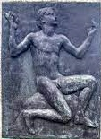

Ferenczy Béni: Apolló (Fotó: Híres Tibor)
(Kontha Sándor: Ferenczy Béni, Corvina Kiadó, Bp., 1981. 77. kép.)

[Ferenczy Béni tájékoztatása a síremlék költségeiről]
Magyar Írók Szövetsége Elnökségének!
Mint a Babits Mihály síremlék megalkotója hálás köszönetemet fejezem ki az Írók Szövetsége Elnökségének azért a megértő támogatásért, amelyet az emlékmű felállításával kapcsolatban tanúsított.
Ezt az alkalmat ragadom meg arra, hogy az Elnökséget tájékoztassam az el-készült emlékmű anyagi fedezetének részleteiről. Babits Mihály özvegye 13.000.– Ft-ot bocsájtott rendelkezésemre az emlékmű céljaira. Ez összegből 8.200.– Ft-ot kifizettem a Magyar Népköztársaság Képzőművészeti Alapja iparvállalatainak a bronzöntvényért. A gipsz öntvényért fizettem 660.– Ft-ot s a bronzöntvény temetőbe szállítása 80.– Ft-ba került. 1000.– Ft-ot rendelkezésére bocsájtottam a síremlék bizottságnak, amellyel a sírnál rendezett ünnepség költségeit fedezték: az Udvardy kórus honoráriumára 800.– Ft-ot, Simonffy Margot honoráriumára 200.– forintot. Az Írószövetség közvet-lenül rendelte meg a Fővárosi Építő Vállalatnál a síremlék alapozási és kőfaragási munkálatait tízezer és egynéhány forint értékben. A Babits Mihály özvegye által ren-delkezésemre bocsájtott összegből tehát honoráriumom részben, 3.060.– Ft erejéig fede-zetre talált. Művészi honoráriumom 10.000.– Ft lévén 6.940.– Ft-ot – amikor a Miniszter-tanács Elnöki Hivatalának Titkársága az összeget az Írók Szövetsége rendelkezésére bocsátja – kérem a Képzőművészeti Alapon keresztül címemre folyósítani szíveskedjenek.
Fogadják ismételt köszönetem kifejezését
Budapest, 1954. november 27.
/Ferenczy Béni/
Budapest, XIII. Jászai Mari tér 5.
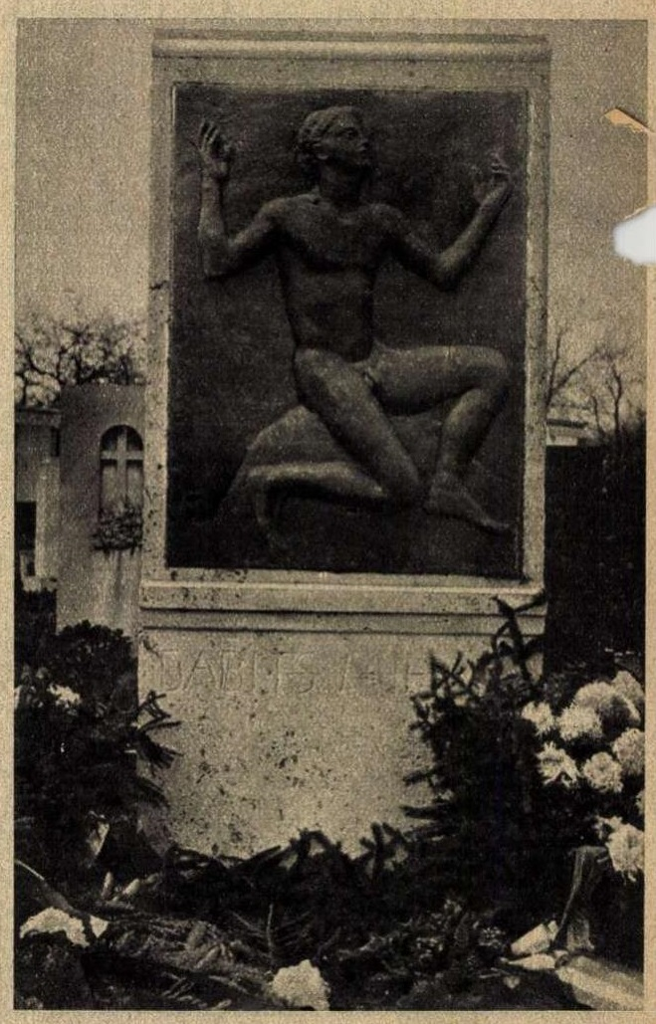

Babits Mihály síremléke, Művelt Nép, 1954. december 5, 1.
A síremlék felavatására Illyés Gyula elnökletével emlékbizottság alakult Basch Lóránt, Gellért Oszkár, Keresztury Dezső, Szabó Lőrinc és Zelk Zoltán részvételével. Az ünnepség megtartására a költő születésének 71. évfordulóján, 1954. november 26-án pénteken délután 1 órakor került sor. Míg a közelben lévő Móricz-emlékmű leleplezésekor, két évvel korábban politikusok (Horváth Márton, az MDP politikai bizottságának tagja) és miniszterek (Darvas József, Erdei József), valamint meghívott külföldi írók is tiszteletüket tették, addig most az irodalmi, tudományos és művészeti életnek csak néhány kiválósága jelent meg. Az eseményen az Udvardy kamarakórus az Amor sanctus himnuszaiból énekelt, Simonffy Margot Babits-verseket adott elő, az emlékbeszédet pedig Illyés Gyula tartotta. A család és a hozzátartozók után az Írószövetség nevében Veres Péter elnök és Benjámin László, a Magyar Tudományos Akadémia nevében pedig Bóka László helyezett el koszorút a síron. Az ünnepségen ott volt Tóth Árpádné Lichtmann Anna, Sík Sándor, az egykori Baumgarten Alapítvány tanácsadó testületének egyik tagja.
Török Sophie már nagyon rossz egészségi és lelki állapotban volt ezekben a hetekben. Koháry Sarolta, az özvegy utolsó barátnője így írt erről: „Mihály síremléke iránt is csak mutatta az érdeklődést. Kötelességből. Tűrte, hogy tárgyaljanak, intézzenek, rendezzenek. Tűrte, hogy a férjem két karján vigye le a keskeny lépcsőházban, s én szaladjak mellettük, és mindig visszaigazítsam a felcsúszó szoknyáját ... Míg az ünnepség folyt, a taxi a sír előtt állt, egészen a járdaszegély mellett. Ilonka teljes testében reszketett. Utána, amikor Sík Sándor is végzett, benézett a kocsi ajtaján, és megkérdezte: - Így fázik?”
A sírkő felavatására eljött a 26 éves Babits Ildikó, az ELTE másod-éves hallgatója is, akinek erre az időre – az 1950 óta tartó családi peres-kedés miatt – már annyira megromlott a kapcsolata nevelőanyjával, hogy csak távolról figyelte, hallgatta a szeretett apjára való emlékezést.

Illyés Gyula: Babits Mihály síremlékénél
Halála tizenharmadik évében íme megtörtént, hogy Babits Mihály nem jeltelen fog feküdni a földben. A baráti együttes engem állított ide azzal, hogy ezért köszönetet mondjak, először is a kitűnő szobrásznak, aki ezt a Babitshoz méltó emlékművet megcsinálta, aztán annak a lelkes körnek, amely a költségek előteremtésén évekig fáradozott, végül a nép-művelési minisztériumnak, amely a költségek hiányzó részét vállalva, a síremlék felállítását lehetővé tette. De úgy érzem, köszönetet kell monda-nom nevetekben annak is, aki erre az akcióra s ünnepségre okot adott, köszönetet kell mondanom, hacsak néhány szóval, magának Babits Mihálynak is, örök mesterünknek, egykori barátunknak.
Mert barátai vagyunk-e még?
Könnyű dolog a halottakat letegezni, de nehéz a halottakkal barátság-ban maradni. Minél meghittebb viszonyban voltunk velük, annál szigorúbb bíráink lesznek: épp annak jogában, ami összefűzött bennünket.
Tizenhárom évvel ezelőtt ezen a helyen valamennyien Babits Mihály példája mellett, Babits Mihály újító merészsége, csillapíthatatlan igényes-sége, szívós hűsége, mély embersége és frázistalan hazafisága mellett tettünk hitet. Nem volt okunk megbánni. Kiderült, mennyire szüksége-sek ezek az értékek jelenünknek, jövendőnknek is. Kevesen vagyunk itt, tizenhárom év után, de ennyien tizenháromszor tizenhárom év után is lesznek itt, és Babits Mihálynak ez volt a fontosabb.
Mert Babits Mihály, aki mint akkor annyi magyar – züllő és ve-szendő nép fiának tudta magát, s aki tán épp ezért az időt akarta le-győzni, s volt épp ezért már ösztönében az idővel dacoló magyar művek híve, Babits Mihály ilyen – nem térben, hanem időben növekvő sokasá-got kívánt magának.
Ezt megkapta s megkapja, amíg lesz magyar nyelv, olyan, amely nemcsak napi tennivalót közvetít, hanem eszméket és virtusokat is, századok tennivalóit.
Hogy ennek bizonyságára alkalmul szolgáltatok, hadd köszönjem meg végül ezt is nektek, akiket – egymást tán nem ismerve is – Babits emlékezete, úgy érzem, szinte baráti körbe zár.
Tizenhárom évvel ezelőtt, amikor itt földbe tettük őt, lelkünkben a halállal mentünk haza. Most, amikor testén végleg betelt a sír hatalma, ki ne érezné, hogy lelkünkben a feltámadásnak, a halál legyőzésének viga-szával állunk itt. Így bánik azokkal, akik nemcsak maguknak élnek, az idő, amelynek lám, nemcsak a pusztítás a gondja, hanem a kiválasztás is, az érték megőrzése. Lelkes és komoly, egyre komolyabb mesterünk, mi, akiket barátságod kötelez, íme itt, a sírodnál még örülünk is, hogy ezt hozhattuk ide születésed hetvenegyedik évfordulójára. Amiért éltél, az él.
Művelt Nép, 1954. december 5, 1.

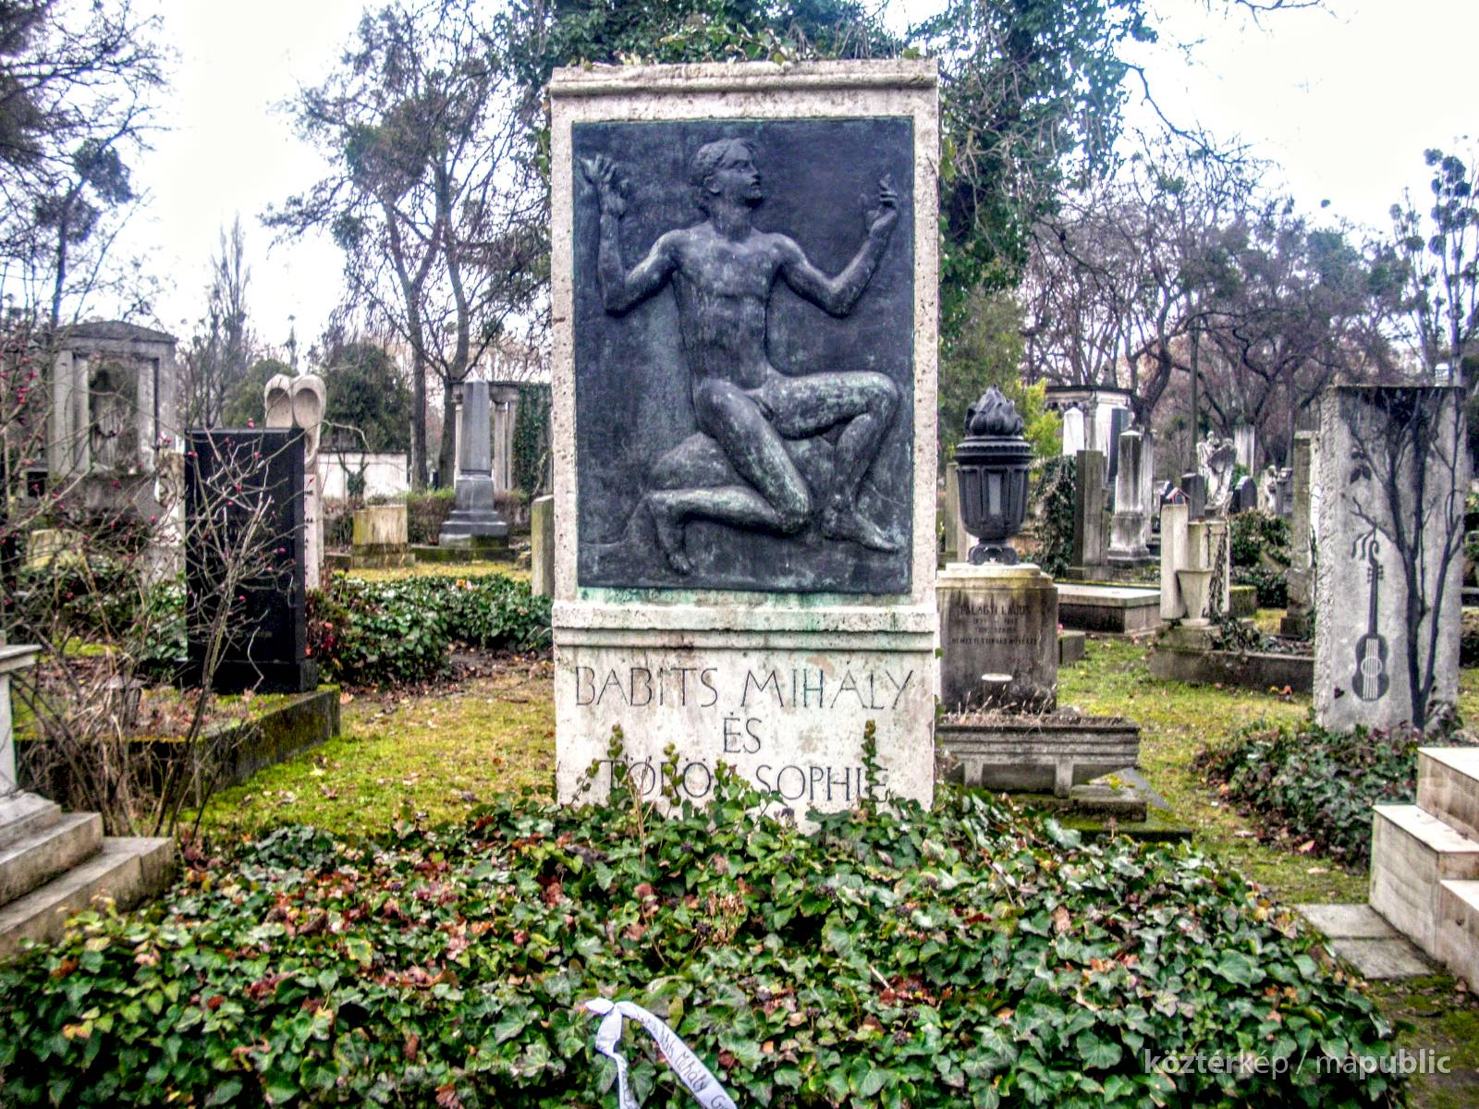

Babits Mihály és Török Sophie nyughelye a Nemzeti Sírkertben.

1938. február 10-én Rudolf Nissen, az isztambuli egyetem német professzora a Park Szanatóriumban gége-, 1940. november 18-án pedig Schmidt Lajos professzor a Siesta Szanatóriumban gyomorműtétet végzett rajta. Az első (a rákos daganat egy részét eltávolító) operáció után a levegővétel megkönnyí-tésére a légcsőbe egy metszett nyíláson át kanült helyeztek. Ezután háromszor is (hosszabb-rövidebb időre) „néma“ lett, ekkor gondolatait – beszélgető füzeteiben – írásban közölte látogatóival. A második után a nyelési (étkezési) problémák megoldására gyomrában egy csövet helyeztek el, ezen keresztül táplálták befecskendezéssel. (Téglás János: Néma interjúk Babits Mihállyal, Hungarovox, Bp., 2017, 5–7.)
“Dallá ringott bennem kétség és láz” Babits Mihály (és Török Sophie) szekszárdi levelei, s.a.r. Csiszár Mirella, Vendel-Mohay Lajosné, Szekszárd, 1991, 182.
OSZK Fond III/1617/11; Szállási Árpád: Babits Mihály belgyógyászati kórtörténete = „...kínok és álmok közt...” Czeizel Endre, Gyenes György, Harmati Lídia, Németh Attila, Rihmer Zoltán, Sipos Lajos, Szállási Árpád Babitsról, Akadémiai Kiadó, Bp., 2004, 151.
Illyés Gyula: 1941. augusztus 4. = Babits emlékkönyv, szerk. Illyés Gyula, Nyugat Kiadó, Bp. 1941, 268–272. (A továbbiakban: Babits emlékkönyv)
Kovács Ida: Az utolsó pillanat lenyomata: a halotti maszk, Holmi, 1995. március, 366–378.
A temetői könyvek adatait Szabó Viktor, a Nemzeti Örökség Intézete idegenforgalmi osztályvezetője közölte.
a.: Eltemették Babits Mihályt, Magyar Nemzet, 1941. augusztus 8. 5.
A Babits család levelezése, szerk. Buda Attila, Universitas 1996, 482. (A továbbiakban: Buda 1996)
Rev. Cser László SJ: Babits-emlékek; Bodri Ferenc: Adalékok a kedves emlékezéshez, Esztergom, 1993, 14–15, 66. – Cser (Stockinger) László (1914-2004) jezsuita szerzetes, költő, 1939-től Kínában teljesített szolgá-latot. Babits távoli rokona, öccsének sógora.
Téglás János: Babits-epizódok [I.], Tótfalusi Tannyomda, Bp., 2005, 11. – Babits egy másik csodatevő kegytárgyról tesz említést. Betegsége idején, 1937 júniusában Raffaelli Rafaela irgalmas nővértől, a Ranolder-intézet tanárától kapott egy Boldogasszony-érmet. (Levelében beszámol arról, hogy a diák-lányok milyen lelkesen olvassák az Amor Sanctus énekeit.) Az Európában népszerű medál a 19. szá-zadban élt francia Labouré Szent Katalin apáca látomását örökíti meg, ennek hátlapján egy kereszttel koronázott Mária monogram is látható. A költő június 29-i levelében köszönetet mond az ajándékért: „A csodás érmet mindig magammal hordom azóta. Ha lelkem mélyére nézek, érzem, hogy titkon és tudat alatt ebben bízom jobban, mint bármi másban a reám váró veszélyek és fájdalmak előtt.” – [Rónay György] r.gy.: Egy levelesládából, Vigilia, 1975. augusztus, 548. = Babits-olvasókönyv II., szerk. Sipos Lajos, Bp., 1999, 648–651.
Horthy Miklós kormányzó és több politikus Festetics György herceg („a magyar telivértenyésztés és futtatás nagy halottja”) temetésén vett részt Keszthelyen. – Pesti Hírlap, 1941. augusztus 8, 4.; Magyar Nemzet, 1942. szeptember 8.)
Buda1996, 482.
Babits emlékkönyv, 135.
Babits emlékkönyv, 274.
Szabó Zoltán: Irodalmi gyászpompa, Magyar Nemzet, 1941. október 26, 9.
Földes Jolán, a Váci utcai leánygimnázium végzős diákja – akit 1936-ban az Athenaeum nemzetközi regénypályázatának megnyerése tett híressé – rávette iskolatársait, hogy vegyenek részt a temetésen.
„Különös emberi háló” Ami a Babits család levelezéséből kimaradt, szerk. Buda Attila, Universitas, Bp., 2006, 604. (A továbbiakban: Buda 2006)
Babits Mihályt özvegye exhumáltatta…, Jelenkor, 1941. december 1. 4.
Török Sophie naptárai I–II., szerk. Papp Zoltán János, Argumentum, Bp., 2010, II. 924.
Jankovich Ferenc: Emlékezés Babits sírjánál, Magyar Nemzet, 1942. augusztus 15., 8.
Buda 2006, 601–603.
Horváth Márton: Babits halotti maszkja, Szabad Nép, 1945. május 31, 5.
Keresztury Dezső: Babits, szerk. Téglás János, Zrínyi Nyomda, Bp., 1988, 15, 73, 74. (A továbbiakban Keresztury: Babits)
Székely László: „A jó mostoha történetét még nem írták meg…”, Babits Mihályné Török Sophie és Babits Ildikó peres aktái, Jaffa Kiadó, Bp., 2021, 138–140.
Keresztury Dezső levele Basch Lórántnak, OSZK Fond III/728. (Gépirat, másolat)
Babits Mihályné levele a Fővárosi Tanács VB elnökének, OSZK Fond 145/319/3. (Gépirat, másolat)
Babits Mihályné levele Rákosi Mátyásnak, OSZK Fond 145/319/9. (Gépirat, másolat); Fővárosi Tanács VB népművelődési osztályának levele Babits Mihálynénak, OSZK Fond 145/319/8. (Gépirat, másolat)
Benjámin László Babits hajdani munkahelyének jogutódjában, a Széchenyi István Gimnáziumban végezte el az I – IV. osztályt, jó tanuló volt. Anyagi okok miatt maradt ki.
Koháry Sarolta: Flóra és Ilonka, Magvető, Bp., 1973, 184.
Keresztury:Babits, 18-19.

